
http://metodisty.ru/m/groups/view/ljubiteli_russkoi_slovesnosti
Всероссийский дистанционный конкурс электронных работ учащихся «В творческой мастерской любимого писателя»
Критерии оценивания номинации
«Радиоспектакль»

1.Каждый участник представляет только одну работу.
2. Работа выполняется обучающимся образовательного учреждения под руководством педагога.
3.Представленный материал должен соответствовать тематике конкурса.
4.Критерии оценки работ:
- выразительность чтения
- качество иллюстративного материала
- представление: точность, логичность
- наличие музыкального сопровождения
- полнота раскрытия темы произведения
-оригинальность подачи материала

http://metodisty.ru/m/groups/view/ljubiteli_russkoi_slovesnosti
Всероссийский дистанционный конкурс электронных работ учащихся «В творческой мастерской любимого писателя»

ПОЯСНИТЕЛЬНАЯ ЗАПИСКА

- Автор материла | Шардакова Анна Николаевна
- Место учебы | МБОУ «Чекменёвская ООШ»
- Название материала | Слайд-шоу на стихотворение Н.Заболоцкого «Я воспитан природой суровой»
- Класс | 9
- Вид ресурса | слайд-шоу
- Цель, задачи авторского материала | познакомить с произведением ,повысить эмоциональную партитуру урока
- Среда, редактор, в котором выполнен продукт | Windows Movie Maker
- Список используемых источников

Пример работы смотрите здесь:
http://metodisty.ru/m/files/view/velikoe_russkoe_slovo

Уважаемые участники конкурса! Предлагаем вашему вниманию инструкцию по использованию
доступной и простой в применении программы Movie Maker

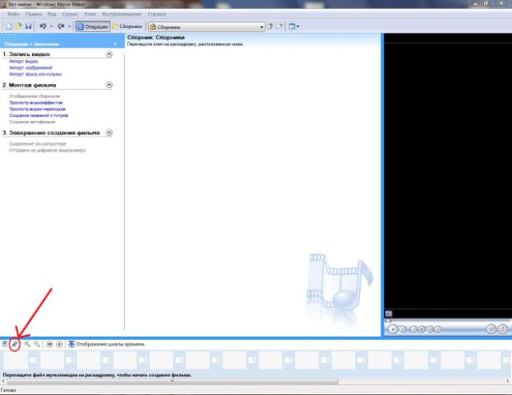

1 шаг. Запустите программу Movie Maker
2 шаг. Для записи звука нажмите на значок «микрофон» (как показано на скриншоте выше)

3 шаг. Для начала записи звука нужно нажать кнопку «Запустить». 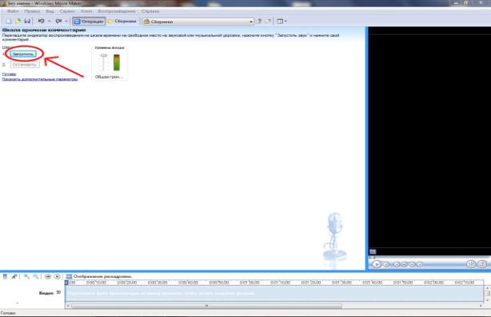
4 шаг. Для сохранения файла звука нажмите кнопку «Остановить», выйдет окно (как показано ниже). Выберите место для сохранения файла, нажмите кнопку «Сохранить».
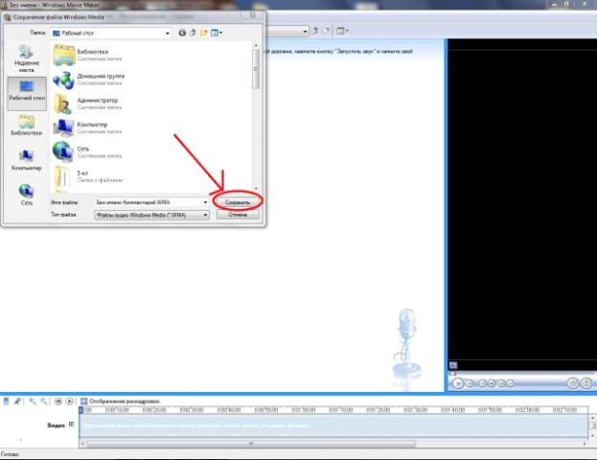
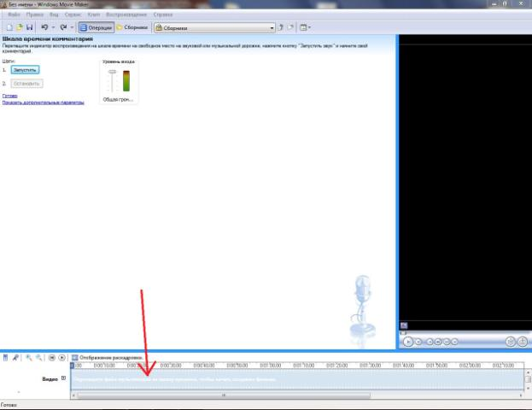
5 шаг. Чтобы вставить звуковой файл, нужно перетащить его на звуковую шкалу (показано выше).

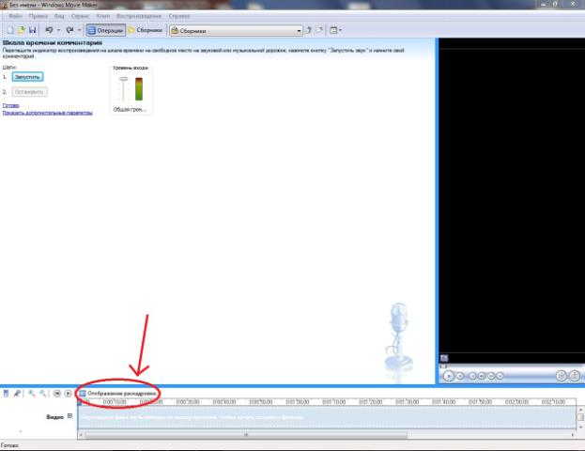
6 шаг. Для вставки картинок нажмите кнопку «Отображение раскадровки»
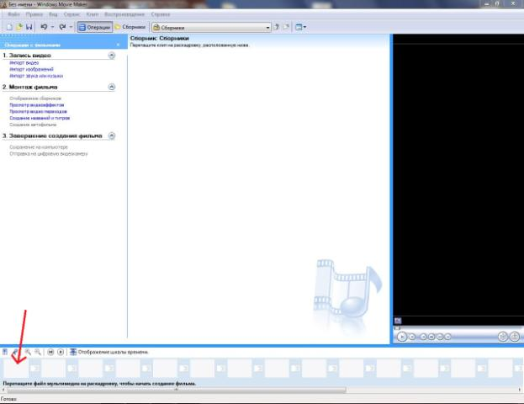
7 шаг. Вставьте картинку в шкалу картинок (показано выше).
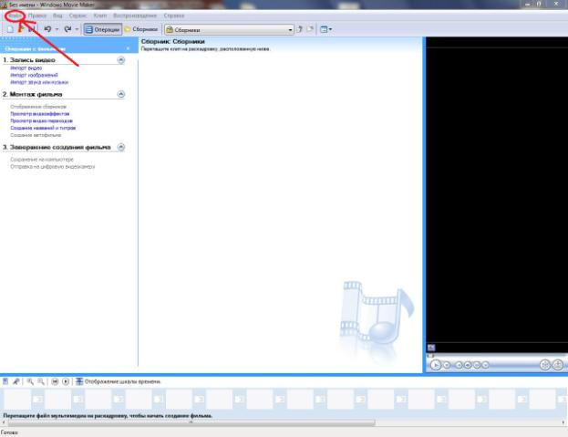
8 шаг. Нажмите кнопку «Файл», выйдет окно, далее- на «Сохранить файл фильма».

Удачи и творческой реализации всем участникам конкурса!

